**今日动态**

**5月23日 星期四 晴**

1. **入园情况：**

今日来园25位小朋友，6位小朋友请假。

**2.区域活动**

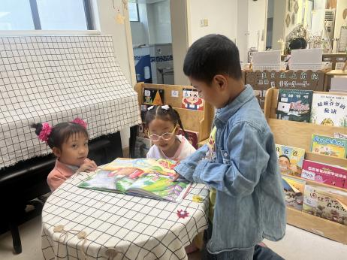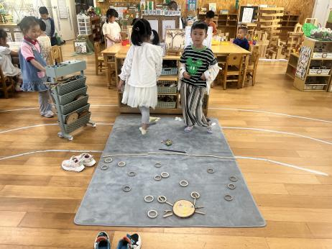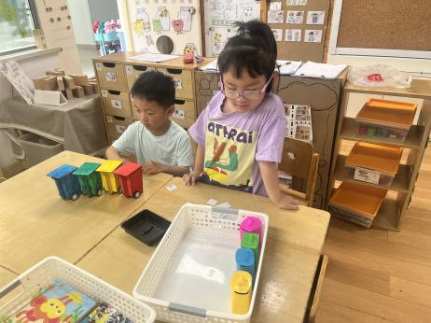

**益智区**

徐知行、陈苇如在进行垃圾分类。

**自然材料区**

尚子晴和张苏锦在自由拼搭。

**图书区**

潘妍伊、孙浩燃和李沐妍在看书。

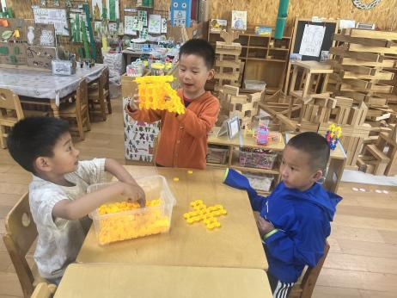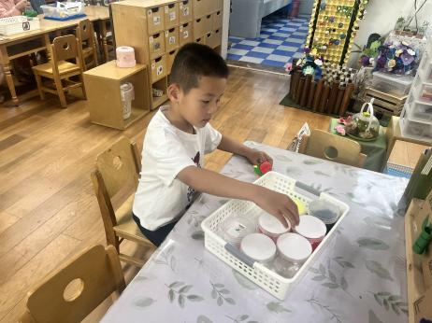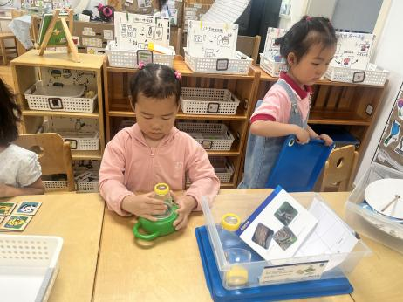

**科探区**

袁艺晗在观察小昆虫。

**美工区**

杨赟在玩超轻黏土。

**桌面建构区**

杨斯彦的汽车建构完成啦。

**3.集体活动**

随着空气质量的恶化，阴霾天气现象出现增多，危害加重。近些年我国不少地区把阴霾天气现象并入雾一起作为灾害性天气预警预报，统称为“雾霾天气”。霾在吸入人的呼吸道后对人体有害，严重会致死。当今世界生态环境保护已成为人类关系的问题。本次活动引导幼儿通过图片了解造成雾霾的因素，以及雾霾对人体的危害，从而懂得保护环境的重要性。

**4. 户外活动**

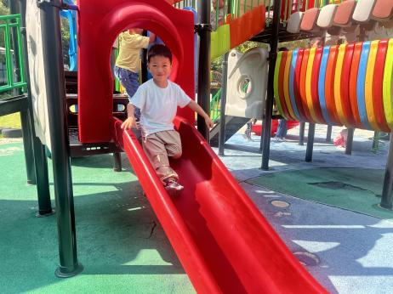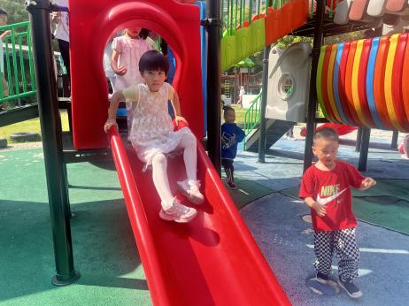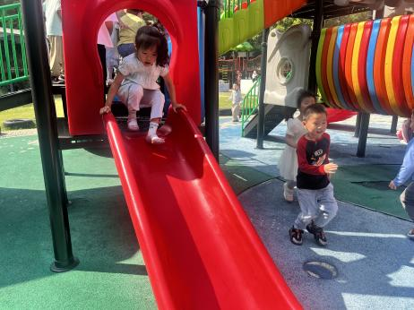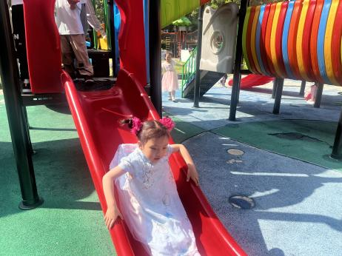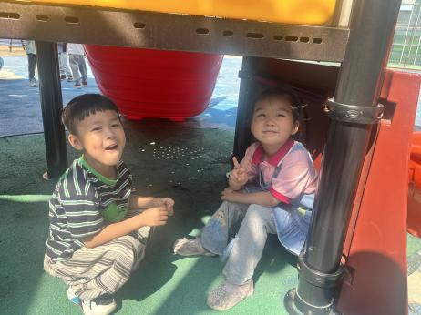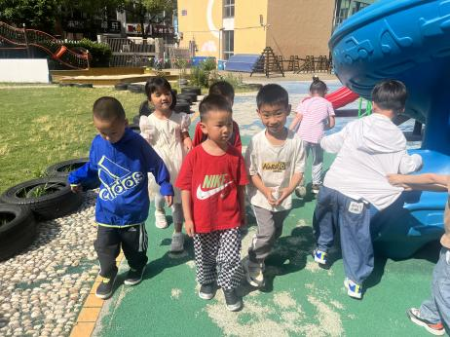

**5. 生活生活**

午饭：意大利面、冬瓜老鸭煲。点心：枣蓉核桃蛋糕。 水果：樱桃番茄、蓝莓。

**6.温馨提示**

各位家长中午好！“5.12”防灾减灾专题教育活动和防溺水专题教育活动已上线，大家可以自主学习哦～